

^{Y} C
11.
FIZESIO
93 •
Autorizado Presidencia
Marta Cecibel Lau
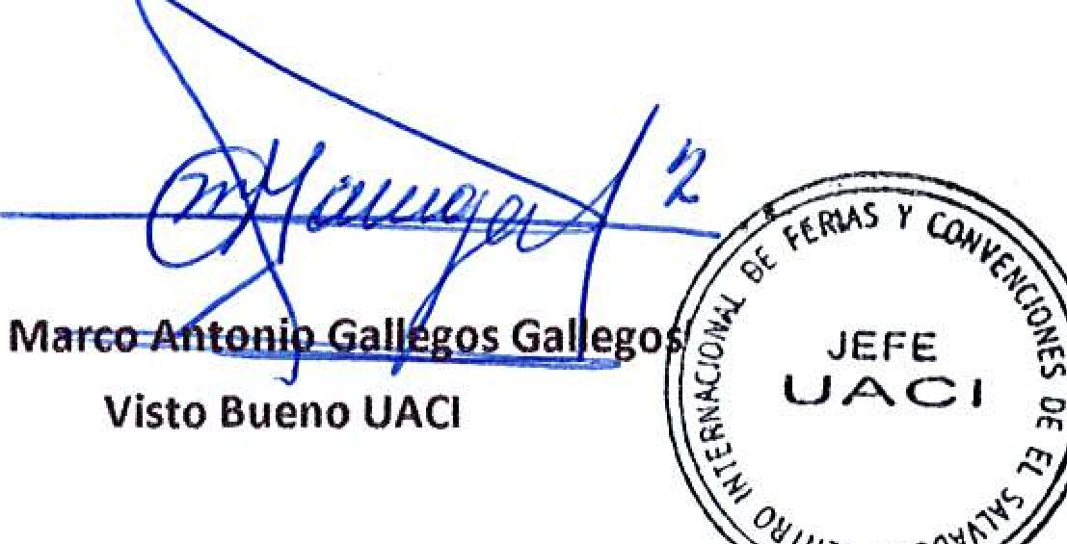
Visto Bueno UACI
_{6:1)}  Centro Internacional de Ferias  y Convenciones de El Salvador |  | r  CIFWTEL.:  0  CENTRO INTERNACIONAL DE FERIAS Y CONVENCIONES AVENIDA LA REVOLUCIÓN No. 222, COLONIA SAN 2132-7011, FAX: 2132-7035 | DE  BENITO, SAN | EL SALVADOR SALVADOR
 |  |  | DE  BENITO, SAN | REQ. 12322
 |  |  | DE  BENITO, SAN | PROCESO DE COMPRA  No. 1. G. 082/2017
FECHA: |  | MIERCOLES 05 DE ABRIL DE 2017 | DE  BENITO, SAN
CONTRATISTA: |  | ROBERTO MAURICIO GOMEZ | DE  BENITO, SAN | ORDEN DE COMPRA No.  117/2017
NIT: |  | 0607-060487-103-4 | DE  BENITO, SAN
NOMBRE Y TEL. CONTACTO: |  | Roberto Mauricio Gomez, tel 7925-8759, correo electronico: .mauriciogornez91.7@gmaii.corn | DE  BENITO, SAN | REGISTRO No.: 177930-0
A continuación el detalle de lo contratado: |  |  | DE  BENITO, SAN | GIRO: Organización de Convenciones y Ferias de Negocios
 |  |  | DE  BENITO, SAN | NIT: 0614-240207-101-0
ITEM | CANTIDAD | DESCRIPCIÓN | U UNIDAD  MEDIDA  PRECIO TOTAL | PRECIO  UNITARIO ($) | 11
1 | 1 | SERVICIO DE PINTACARITAS CON 4 PERSONAS VESTIDAS CON ROPAS Y SOMBREROS VAQUEROS, DIBUJOS ALUCIVOS AL AGRO, SERVICIO ILIMITADOS PARA LOS DIAS 6,7 Y 9 DE ABRIL, INCLUYE MATERIAL A UTILIZAR Y SE BONIFICA CON MESA RECREATIVA . | SERVICIO | 550.Q0 | 550.00
 |  | TIEMPO DE ENTREGA: DIAS 06,07 Y 09 DE ABRIL DE 2017
TOTAL SIN IVA |  |  |  |  | $ 550.00
VALOR IVA 13% |  |  |  |  | $ -
4. TOTAL CON IVA |  |  |  |  | $ 550.00

Condiciones Generales:
Lugar de entrega: Avenida La Revolución No. 222, Colonia San Benito, San Salvador
Dias lunes y jueves. Para solicitarlo presentar: Original Orden de Suministro, copia Compromiso
Entrega de quedan: Presupuestario, Acta de Recepción, Comprobante de Crédito Fiscal (descontando el 1 % en concepto de retención del IVA).
Forma de pago: 15 dias
Entrega de cheques: Dias viernes
Contactar con Angel Ochoa Tel. 2132-7000 y 7854-1202, Administrador de la Orden de Suministro y
Forma de entrega:
responsable de elaborar Acta de Recepción con contratista

JEFE z
Q
Visto Bueno ACI
Centro Internacional de Ferias  y Convenciones de El Salvador |  | e_{j}  CIFCOTEL.:  CENTRO INTERNACIONAL DE FERIAS Y CONVENCIONES  AVENIDA LA REVOLUCIÓN No. 222, COLONIA SAN  2132-7011, FAX: 2132-7035 | DE  BENITO, SAN | EL SALVADOR  SALVADOR
 |  |  | DE  BENITO, SAN | REQ. 12322
 |  |  | DE  BENITO, SAN | PROCESO DE COMPRA  No. L. G. 082/2017
FECHA: |  | MIERCOLES 05 DE ABRIL DE 2017 | DE  BENITO, SAN
CONTRATISTA: |  | ERICK NEFTALY SANO-1U CORDOVA | DE  BENITO, SAN | ORDEN DE COMPRA No.  118/2017
NIT: |  | 0614-210692-139-4 | DE  BENITO, SAN
NOMBRE Y TEL. CONTACTO: |  | Erick Neftaly sanchez Cordoba, tel 7337-8626, correo efectronico: ericksanchezcontacto@gmail.com | DE  BENITO, SAN | REGISTRO No.: 177930-0
A continuación el detalle de lo contratado: |  |  | DE  BENITO, SAN | GIRO: Organización de Convenciones y Ferias de Negocios
 |  |  | DE  BENITO, SAN | NIT: 0614-240207401-0
ITEM | CANTIDAD | DESCRIPCIÓN | UNIDAD  MEDIDA | PRECIO  UNITARIO O) | PRECIO TOTAL ($i e
1 | 1 | SERVICIO DE ANIMADOR DESDE EL DIA OS AL 09 DE ABRIL EN HORARIO DE 10:00 AM A 5:00 PM, INCLUYE VESTURIO AL ESTILO GRANJERO | SERVICIO | 300.00 | $ 300.00
 |  | TIEMPO DE ENTREGA: DEL 05 AL 09 DE ABRIL DE 2017
TOTAL SIN IVA |  |  |  |  | $ 300.00
VALOR IVA 13% |  |  |  |  | $ -
TOTAL CON IVA |  |  |  |  | $ 300.00

Condiciones Generales:
Lugar de entrega: Entrega de quedan:  Forma de pago: Entrega de cheques:  Forma de entrega: | Avenida La Revolución No. 222, Colonia San Benito, San Salvador  Dias lunes y jueves. Para solicitarlo presentar: Original Orden de Suministro, copia Compromiso Presupuestario, Acta de Recepción, Comprobante de Crédito Fiscal (descontando el 1 % en concepto de retención del IVA).  15 dias  Días viernes  Contactar con Angel Ochoa Tel. 2132-7000 y 7854-1202, Administrador de la Orden de Suministro y responsable de elaborar Acta de Recepción con contratista

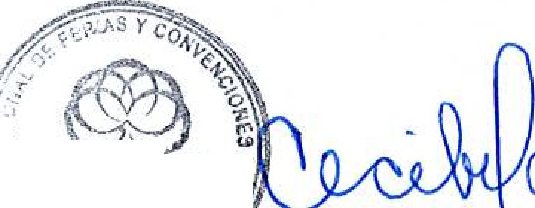
U..?
C4 (,..13
z ticP
'ala. Marta Ceci • el Lau

t _{e j}  Centro Internacional de Ferias  y Convenciones de El Salvador |  | CIFWTEL.:  CENTRO INTERNACIONAL DE FERIAS Y CONVENCIONES  AVENIDA LA REVOLUCIÓN No. 222, COLONIA SAN  2132-7011, FAX: 2132-7035 | DE  BENITO, SAN | EL SALVADOR  SALVADOR
 |  |  | DE  BENITO, SAN | REQ. 12322
 |  |  | DE  BENITO, SAN | PROCESO DE COMPRA  No. L. G. 082/2017
FECHA: |  | MIERCOLES 05 DE ABRIL DE 2017 | DE  BENITO, SAN
CONTRATISTA: |  | BENJAMIN OMAR AGUILAR MARTINEZ | DE  BENITO, SAN | ORDEN DE COMPRA No.  119/2017
NIT: |  | 0614-190290-109-9 | DE  BENITO, SAN
NOMBRE Y TEL. CONTACTO: |  | Benjamin Omar Aguilar, tel 2124-1357 y 7894-2383, correo electronico: contacto@magoben.com | DE  BENITO, SAN | REGISTRO No.: 177930-0
A continuación el detalle de lo contratado: |  |  | DE  BENITO, SAN | GIRO: Organización de Convenciones y Ferias de Negocios
 |  |  | DE  BENITO, SAN | NIT: 0614-240207-101-0
ITEM | CANTIDAD | DESCRIPCIÓN | UNIDAD  MEDIDA | PRECIO  UNITARIO ($) | PRECIO TOTAL  ($1
1 | 2 | SHOW DE MAGIA CENTRAL DEL MAGO BEN INTERACTIVO CON EL PUBLICO CON DURACION DE 1 HORA CADA SHOW, LOS DIAS 06 Y 07 DE ABRIL EN EL MARCO DEL EVENTO AGRO EXPO 2017 | SERVICIO | 335.00 | $ 670.00
 |  | TIEMPO DE ENTREGA: DEL 06 Y 07 DE ABRIL DE 2017
TOTAL SIN IVA |  |  |  |  | $ 670.00
VALOR IVA 13% |  |  |  |  | $ -
TOTAL CON IVA |  |  |  |  | $ 670.00

Condiciones Generales:
Lugar de entrega: Avenida La Revolución No. 222, Colonia San Benito, San Salvador
Dias lunes y jueves. Para solicitarlo presentar: Original Orden de Suministro, copia Compromiso
Entrega de quedan: Presupuestario, Acta de Recepción, Comprobante de Crédito Fiscal (descontando el 1 % en concepto de retención del IVA).
Forma de pago: 15 dias
Entrega de cheques: Dias viernes
Contactar con Angel Ochoa Tel. 2132-7000 y 7854-1202, Administrador de la Orden de Suministro y
Forma de entrega:
responsable de elaborar Acta de Recepción con contratista

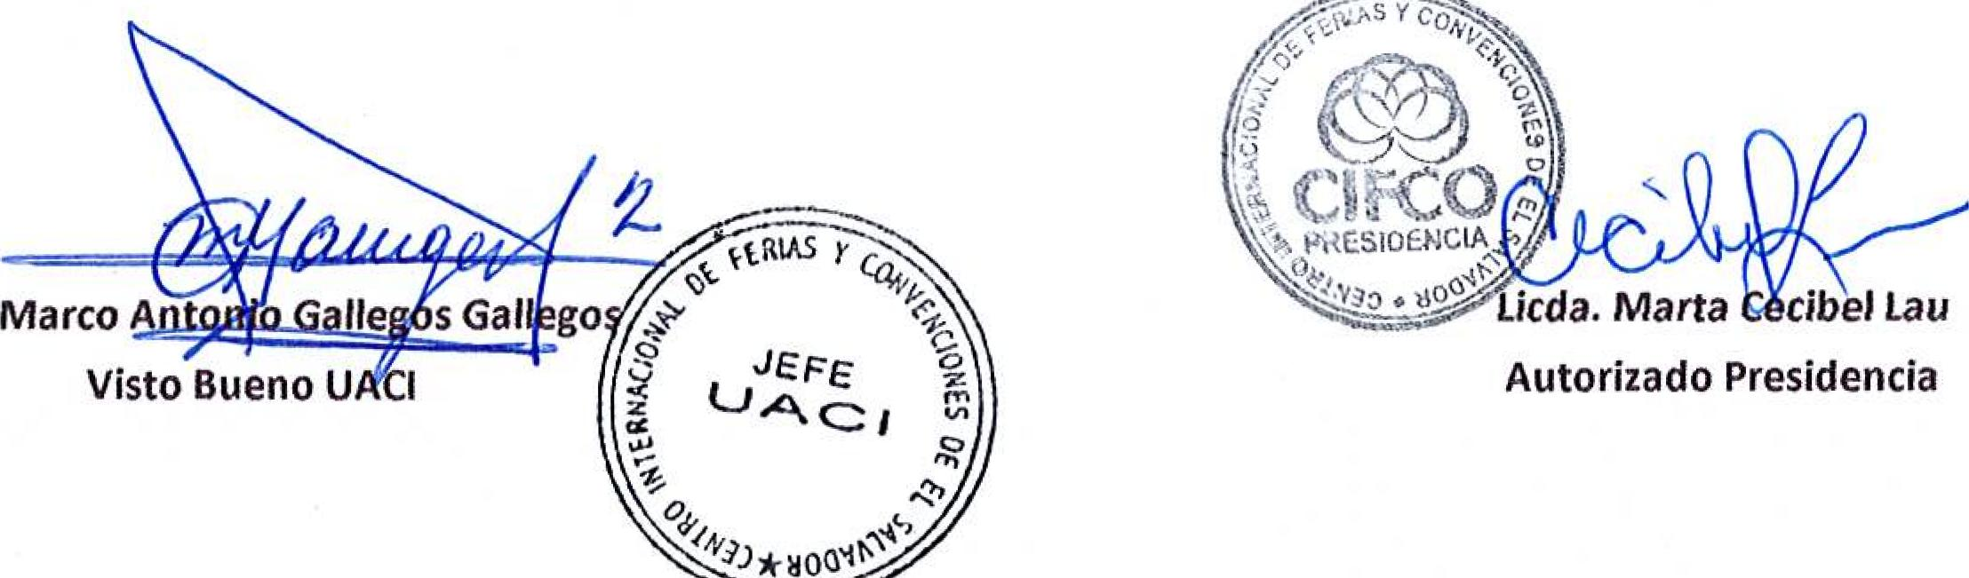
In-ZES10ENCIA

Licda. Marta cibel tau
Autorizado Presidencia
Marco A
Visto Bueno U
ti
o
*gooll"^{\-'‘)}

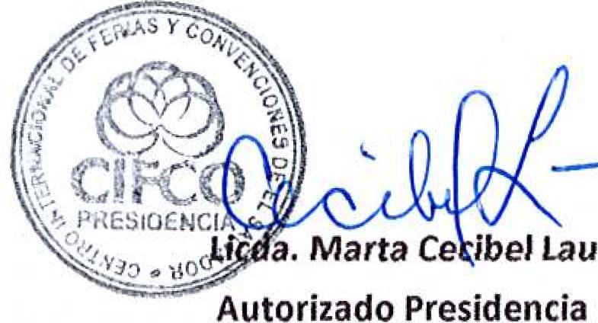
a. Marta Ce ibe1 tau
Autorizado Presidencia
_{I}  } j  Centro Internacional de Ferias  y Convenciones de El Salvador |  | CIFCOTEL.:  CENTRO INTERNACIONAL DE FERIAS Y CONVENCIONES  AVENIDA LA REVOLUCIÓN No. 222, COLONIA SAN  2132-7011, FAX: 2132-7035 | DE  BENITO, SAN | EL SALVADOR  SALVADOR
 |  |  | DE  BENITO, SAN | REQ. 12322
 |  |  | DE  BENITO, SAN | PROCESO DE COMPRA  No. 1. G. 082/2017
FECHA: |  | MIERCOLES 05 DE ABRIL DE 2017 | DE  BENITO, SAN
CONTRATISTA: |  | VILMA CONSUELO SALGUERO VDA. DE OSORIO | DE  BENITO, SAN | ORDEN DE COMPRA No.  120/2017
NIT: |  | 0209-250154-101-9 | DE  BENITO, SAN
NOMBRE Y TEL. CONTACTO: |  | Vilma Consuelo salguero Vda. De Osorib, tel 2440-3238, correo electronico: | DE  BENITO, SAN | REGISTRO No.: 177930-0
A continuación el detalle de lo contratado: |  |  | DE  BENITO, SAN | GIRO: Organización de Convenciones y Ferias de Negocios
 |  |  | DE  BENITO, SAN | NIT: 0614-240207-101-0
ITE M | CANTIDAD | DESCRIPCIÓN | UNIDAD  MEDIDA | PRECIO  UNITARIO ($) | PRECIO TOTAL  ($1
1 | 1 | SERVICIO DE TALLER DE MANUALIDADES PARA NIÑOS EN EL PERIODO COMPRENDIDO ENTRE 05 Y 09 DE ABRIL DE 2017 CON DURACION DE 3 HORAS POR CADA DIA, EN EL MARCO DEL EVENTO AGRO EXPO 2017 | SERVICIO | 555.55 | $ 555.55
 |  | TIEMPO DE ENTREGA: DEL 05 AL 09 DE ABRIL DE 2017
TOTAL SIN IVA |  |  |  |  | $ 555.55
VALOR IVA 13% |  |  |  |  | $
TOTAL CON IVA |  |  |  |  | $ 555.55

Condiciones Generales:
Lugar de entrega: Avenida La Revolución No. 222, Colonia San Benito, San Salvador
Dias lunes y jueves. Para solicitarlo presentar: Original Orden de Suministro, copia Compromiso
Entrega de quedan: Presupuestario, Acta de Recepción, Comprobante de Crédito Fiscal (descontando el 1% en concepto de retención del IVA).
Forma de pago: 15 dias
Entrega de cheques: Dias viernes
Contactar con Angel Ochoa Tel. 2132-7000 y 7854-1202, Administrador de la Orden de Suministro y
Forma de entrega:
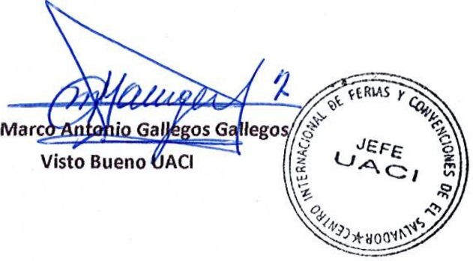
responsable de elaborar Acta de Recepción con contratista

